Проверочная работа по математике 1 класс, III четверть,
«Школа России»

Задача № 1 (с краткой записью)

Катя сделала из бумаги 7 цветочков, а Ира на 3 цветочка больше. Сколько всего цветочков сделали девочки вместе?

Задача № 2 (с краткой записью)

Около школы растет 9 берёз, а лип - 6 деревьев. На сколько лип растёт меньше, чем берёз?

№ 3
1дм 4см = …см 17см = …дм …см 53см = …дм …см
3дм 5см = …см 24 см = …дм …см 8дм 3см = …см

№ 4
15 – 7 = 18 +5 = 12 – 7 =
14 – 6 = 17 + 4 = 16 + 6 =
12 – 8 = 16 + 9 = 19 + 8 =

№ 5 *
Измерь длину каждой стороны треугольника и запиши результаты.
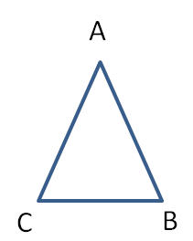

АС =…см АВ = …см СВ =…см

«Школа России»

2 вариант

Задача № 1 (с краткой

